БИЛЕТ
«Техник-монтажник диспетчерского оборудования и телеавтоматики»
(4 уровень квалификации)

Вопрос № 1

Первый закон Кирхгофа:
Варианты ответов:

- сумма напряжений всех участков любого контура в каждый момент времени равна нулю;
- сумма токов в любом узле электрической цепи в каждый момент времени равна нулю;
- в замкнутой электрической цепи сумма ЭДС равна сумме падений напряжений на концах этого участка.

Вопрос № 2

Для чего предназначен показанный на рисунке инструмент?

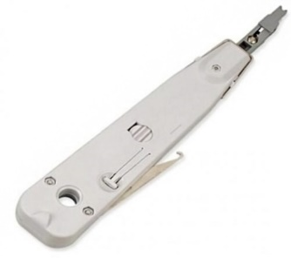

Варианты ответов:

- для установки коннектора RJ-45;
- для установки коннектора RJ-11;
- инструмент для снятия изоляции;
- инструмент для заделки витой пары.

Вопрос № 3

Какое напряжение питания переговорного устройства УП 7.2?

Варианты ответов:

- от 3 до 9В;
- от 9 до 24В;
- от 6 до 12В;
- от 24 до 36В.

Вопрос № 4

Электрическая схема изделия должна исключать возможность:

Варианты ответов:

- его самопроизвольного включения и отключения;
- автоматического пуска электроприводов;
- переключения на другие режимы работы;
- все вышеперечисленное.

Вопрос № 5

Схема какова устройства представлена на рисунке?

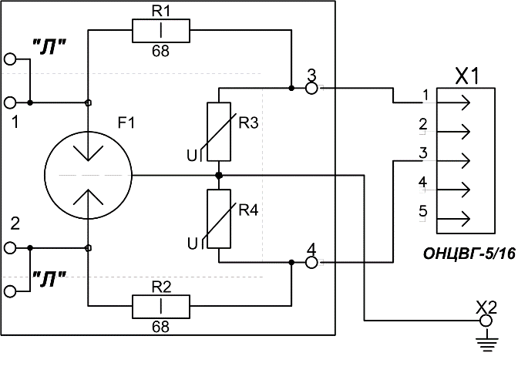
Варианты ответов:

- устройство грозозащиты;
- плата сопряжения МС GSM;
- модуль связи системы «Спутник 5.0».

Вопрос № 6

Что означает, когда светодиод 3 не горит?

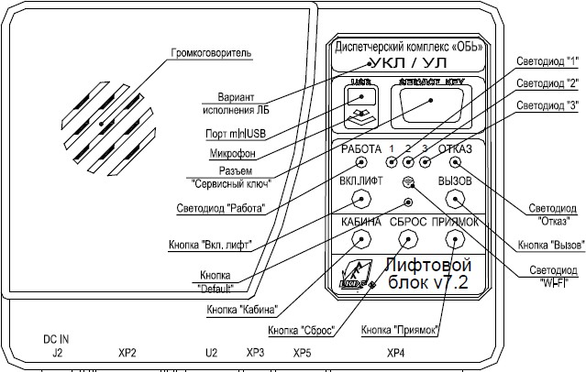
Варианты ответов:

- зарегистрировано состояние «Вызов» (вызов диспетчера на переговорную связь);
- переговорная связь выключена;
- переговорная связь с машинным помещением включена.

Вопрос № 7

Какой символ обозначает электромагнитную систему измерительного прибора?

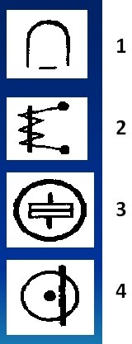

Варианты ответов:

- 1;
- 2;
- 3;
- 4.

Вопрос № 8

Сколько каналов для входных сигналов имеет прибор, показанный на фото?

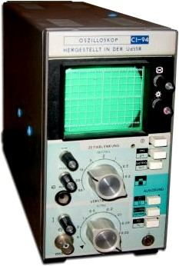
Варианты ответов:

- 1;
- 2;
- 3;
- 4.

Вопрос № 9

Рабочая документация на СКС перед монтажом:
Варианты ответов:

- включает незаполненные таблицы кабельного журнала и таблицы соединений;
- включает заполненные таблицы кабельного журнала и таблицы соединений;
- не включает таблицы кабельного журнала и таблицы соединений.

Вопрос № 10

Как называется метод проверки параметров кабельной системы, установленной на территории Пользователя?
Варианты ответов:

- линейные испытания;
- полевое испытание;
- локальные испытания;
- территориально-локальные испытания.

